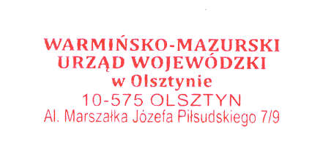

WZ-I.9612.5.2019

Informacja o wynikach kontroli problemowej
"PRO-MEDICA" w Ełku Spółka z ograniczoną odpowiedzialnością,
ul. Baranki 24, 19-300 Ełk.

sporządzona na podstawie art. 4 ust. 1 pkt 1 w zw. z art. 6 ust. 1 pkt 4 lit. a. ustawy z dnia 6 września 2001 r. o dostępie do informacji publicznej ( Dz.U. z 2018 r. poz. 1330 ze zm.)

Cel kontroli:
Ocena zgodności wykonywanej działalności z przepisami określającymi warunki wykonywania działalności leczniczej w dziedzinie położnictwa i ginekologii oraz neonatologii.

Przedmiot kontroli:
Funkcjonowanie zakładu leczniczego pod nazwą: "PRO-MEDICA" w Ełku Spółka z ograniczoną odpowiedzialnością, ul. Baranki 24, 19-300 Ełk., który udziela świadczeń zdrowotnych m. in. w dziedzinie położnictwa i ginekologii oraz neonatologii.

Czas przeprowadzenia kontroli:
17 maja 2019 r.

Ocena podmiotu kontrolowanego, uwagi i wnioski:
W kontrolowanym zakresie jednostkę oceniono pozytywnie z uchybieniami.
Zalecenia pokontrolne zostały wykonane.

Zatwierdził

Z up. WOJEWODY
WARMIŃSKO-MAZURSKIEGO

Anna Krakowińska
DYREKTOR
Wydziału Zdrowia
/dokument podpisany elektronicznie/

